2.2长度与时间的测量 培优练习

一、选择题

1．下列有关误差的正确说法是

A．测量中的误差和错误都是可以避免的

B．测量中的误差和错误都是不可避免的

C．测量中的误差是由于未遵守操作规则而引起的

D．改进实验方法，选用精密的测量工具，可以减小误差

2．下列物品能用毫米刻度尺直接测量的是（ ）

A．一根铜丝的直径

B．一支铅笔的长度

C．一只网球的直径

D．地图上上海到南京的铁路长度

3．人的身体上最接近50毫米长度的是（ ）

A．拇指指甲的宽度 B．拇指的长度

C．肩膀的宽度 D．手臂的长度

4．初二同学胖胖的身高约为16.5（ ）

A．米 B．分米

C．厘米 D．毫米

5．如图所示是用有厚度的刻度尺测量木块的长度，其中正确的测量图是（ ）

A．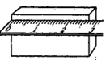 B．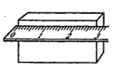

C．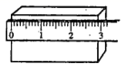 D．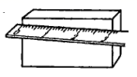

6．测量物体长度时造成误差的原因有（ ）

A．刻度尺的刻度没有紧靠被测物体

B．刻度尺未放正

C．读数时视线跟刻度尺不垂直

D．刻度尺热胀冷缩

7．小雨和小明用各自的刻度尺分别测量同一张课桌的长度.小雨测量的结果为122.9cm，小明测量的结果为1.228m，下列说法正确的是（ ）

A．小明的读数比小雨的准确

B．两人所用刻度尺的分度值是相同的

C．两人中至少有一人的测量是错误的

D．小雨所用刻度尺的分度值是厘米，小明所用刻度尺的分度值是毫米

8．某同学用同一刻度尺对同一物体的长度进行了4次测量，结果如下：12.35cm、12.36cm、12.35cm、12.75cm，则该物体的长度应记为 （ ）

A．12.45cm B．12.34cm

C．12.35cm D．12.36cm

9．为了减小测量的误差，使测量结果更精确，下列说法不可行的是 （ ）

A．进行多次测量取平均值

B．测量数据不合理时，可进行适当修改

C．更换更精密的测量工具

D．改进测量方法

10．我国在纳米技术的研究方面已跻身世界前列，纳米技术是在纳米尺度（0.1~100 nm）上，能够操纵单个儿原子或分子进行加工制作的技术，1.62×108 nm最可能是 （ ）

A．四层楼的高度 B．一个中学生的高度

C．练习本的长度 D．一座山的高度

二、填空题

11．图中纽扣的直径是_____cm．

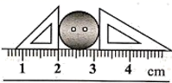

12．某同学测一本书的总厚度（除去封面和封底）为，若总页数为页，则书中一张纸的平均厚度为__________．

13．用精密仪器测量一物体的长度，得到结果为，现改用最小刻度为的刻度尺去测量，结果应该为__________．

14．在国际单位制中，长度的单位是________；测量长度的基本工具是__________．课桌的高度是80________；在用放大倍数为2×104倍的电子显微镜拍摄白鼠动物细胞结构的图片中，用刻度尺测得该细胞核直径约1.6cm，则该细胞核的实际直径约______m.

15．常见物体的长度

（1）课桌的高度约______．

（2）常用铅笔笔芯直径大约______．

（3）小姆指宽约有_______．

（4）手掌的宽大约有_______．

（5）成年人的腿长大约_______左右．

16．为了能较准确的测量出小球的直径，请用作辅助线的方式在如图画出测量方法________ ，并读出小球直径为________  cm．

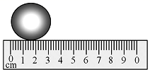

17．如图所示，用分度值不同的刻度尺测物体A 的长度分别为________、________.

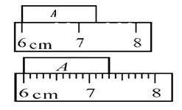

18．小群同学用滚动铁环的方法来测学校花坛的周长，他测得铁环的直径为D，铁环绕花坛一周滚动的圈数为N，则花坛周长L=________；如图所示，在铅笔上整齐排绕20匝漆包线，则漆包线直径为________ mm（保留小数点后一位有效数字）．

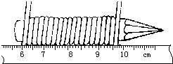

19．小明在“长度的测量”实验中，进行了以下操作：如图甲所示，圆盘的直径是________*cm*；如图乙所示，他把厚薄均匀的纸带紧密地环绕在圆柱形铅笔上，纸带环绕了*n*圈，则可粗略得出纸带的厚度是________（用图乙及题中的已知字母表示）．

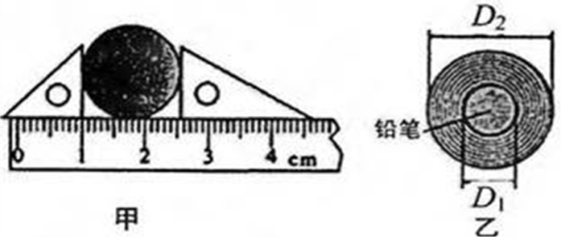

20．王小东对一物体的长度进行五次精确测量，记录如下：25.1mm、25.2mm、27.3mm、25.3mm、25.3mm、根据记录分析，刻度尺的分度值是________，其中有一次测量值明显是错误的，它是________，此次测量最接近真实值的测量值是________．

三、解答题

21．如图所示，是一棵百年老树，小明想知道此树的树干A处有多粗，可是小明身边只有直尺没有软皮尺，请你帮助小明设计一个测量A处直径大小的方案。要求：说明所需的辅助器材，并写出简要的操作步骤。

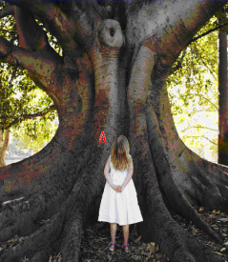

22．某学生为测定物理书的纸张厚度，采取如下步骤：

a．量出一叠纸的厚度*L*；

b．选用学生用三角尺，检查零刻度线是否磨损；

c．计算每页纸的厚度*d*＝；

d．选取物理书内100页叠齐压紧。

上述步骤的正确排列顺序是__________(填字母)；上述c步骤是错误的，应改为____________。

23．某学生为了测量8年级物理上册课本的纸张厚度，采用了如下措施：

A．量出8年级物理上册课本第1页～最后1页(不含封面、封底)的厚度，记录为L；

B．选用学生三角尺并检查零刻度线是否有磨损(没有磨损)；

C．用表示8年级物理上册课本每一张纸的厚度d；

D．翻看物理书最后一页的页码，记录该页码为n.

(1)上述各措施中错误的步骤是_____，应改为_____________________________________；

(2)实验措施改正后，正确的实验步骤应为_______________(填字母)．

24．有甲、乙、丙、丁、戊五位同学有两位同学测同一支钢笔的长度，测得的结果分别是12.82cm、12.83cm、12.8cm、14.82cm、12.80cm．

（1）各个同学测量结果都有一定的差异，是因为测量时存在_________，这个是_________（填可以或不可以）消除的．

（2）其中测量结果显示明显错误操作的是_________同学，这个是_________（填可以或不可以）避免的．

（3）若其他四位同学在测量时都没有出现错误，则结果不同的原因是因为刻度尺的_________不同．

（4）如果正确测量四位的同学所用刻度尺的分度值都是1mm，则_________同学的测量结果又是错误的，其原因是_________．

（5）用这把分度值为1mm的刻度尺，测得钢笔的长度应该是_________cm．

答案

1．D

2．B

3．B

4．B

5．B

6．D

7．B

8．C

9．B

10．C

11．1.15

12．0.008

13．1.76

14．米(m) 刻度尺 cm 8×10-7

15．80cm 0.07mm 1cm 10cm 80cm

16．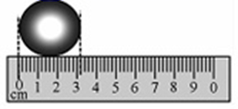 3.10

17．1.3cm1.30cm

18．NπD1.9

19．1.55 略

20．1mm27.3mm25.2mm

21．器材：细线、直尺

步骤：将细线围绕A点树干绕一圈；用直尺测出绕树干一圈的细线长，并多次测量求平均值，记为L；树干直径为 $\frac{L}{π}$。

22． bdac 计算每张纸的厚度*d*＝

23．C 用2表示8年级物理上册课本每一张纸的厚度d BADC 或 BDAC

24．误差 不可以 丁 可以 最小分度值 丙 没有估计值 12.82